Ван Гог считал себя одержимым бесом. У Гофмана была мания преследования и галлюцинации. Гоббс боялся оставаться в темной комнате, там ему мерещились привидения. Гончаров был ипохондриком, Врубель и Хармс лечились в психиатрических клиниках, Достоевский страдал эпилепсией и болезненной страстью к азартным играм, у Мандельштама был тяжелый невроз и попытки суицида.

К гениальным безумцам относят Моцарта, Шумана, Бетховена и Генделя. У Анны Ахматовой была агарофобия – боязнь открытых пространств, Маяковский панически боялся инфекций, поэтому повсюду носил с собою мыльницу.

Психиатры по-своему отдали дань уважения великим людям, проанализировав их творчество и биографии с психопатологической точки зрения. Для этого был создан целый раздел психиатрии – патография.

В своих патографических исследованиях ученые приводят следующие факты. Истерические припадки Скрябина предваряли приступы творчества. У Берлиоза, наоборот, музыкальные произведения вызывали приступы истерии. По свидетельству очевидцев, у Льва Толстого бывали припадки, возможно эпилептические. Страдал припадками и Алексей Толстой, только уже не эпилептическими, а истерическими. В одном из таких истерических припадков он даже написал стихотворение, а когда очнулся, то не помнил, каким образом он его создал.

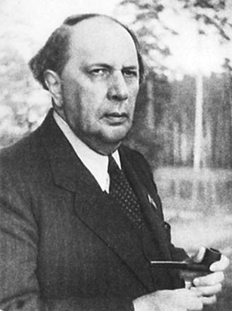

У Рафаэля было видение (говоря медицинским языком – галлюцинация) образа Мадонны, который он и воплотил в своих произведениях. Галлюцинации переживали Крамской во время работы над картиной «Христос на распутье», Державин во время написания оды «Бог». Мопассан иногда видел у себя в доме своего двойника. У Глинки было нервное расстройство, доходящее до галлюцинаций.

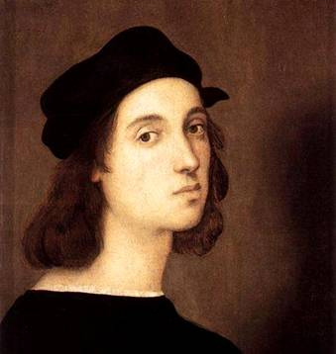

Шумана в 46 лет стали преследовать всеведущие говорящие столы, видения звуков, складывающихся в аккорды. Бетховен и Мендельсон из могил диктовали ему свои мелодии. А в 1854 году он попытался утопиться в реке.

Шиллер клал на стол гнилые яблоки перед творчеством. Поэт и композитор Гофман был способен творить только в состоянии опьянения. Эдгар По был алкоголиком и умер от запоя. Есенину был знаком не понаслышке алкогольный психоз. Мопассан писал целые страницы под влиянием наркотиков. Он употреблял эфир, морфий, кокаин, гашиш в борьбе с невралгиями.

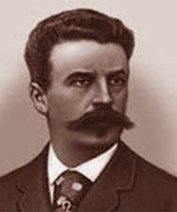

Не избежала научного медицинского интереса и биография гениального Пушкина, его «гиперсексуальность», восхищение женской ножкой (на языке психиатрии – фетишизм). Его «резкая неустойчивость психики» и ярко выраженная цикличность смены настроений заставила врачей задуматься о шизофрении и маниакально-депрессивном психозе. Циклоидная психопатия – был вынесен ему максимально мягкий медицинский вердикт…

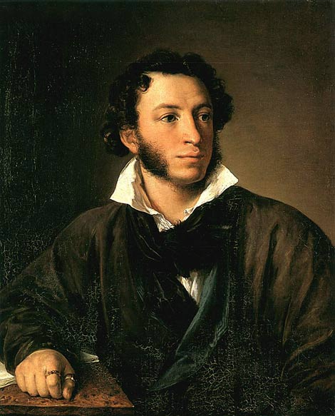

У Моцарта была мания преследования, он был убежден, что итальянцы пытаются отравить его. У Мольера были частые припадки сильной меланхолии. Россини был так расстроен покупкой дворца, что впал в страх нищеты и не мог даже слышать музыки, поэтому был вынужден лечиться у доктора.

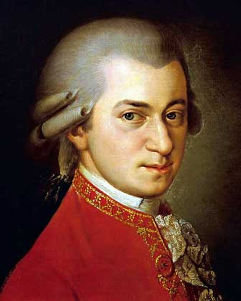

Во сне или в так называемом сноподобном (сомнабулическом) состоянии творили Гете, Моцарт, Рафаэль, Кольцов. Вальтер Скотт продиктовал свой роман Айвенго в болезненном состоянии, а потом совершенно ничего об этом не помнил, кроме основной идеи романа, которая пришла к нему до болезни. Золя считал, что пережитое им в юности воспаление мозга «изменила самый мозг, даже повела к развитию известных талантов».

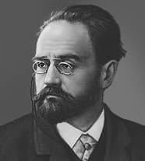

«Все таланты близки к безумию», – гласит итальянская пословица. Может, именно она натолкнула Чезаре Ломброзо, итальянского невропатолога, на то, чтобы провести анализ творчества и жизни гениальных людей? Написанная в результате книга «Гениальность и помешательство» до сих пор считается самой значительной работой в этой области и очень популярна.

В Индии есть пословица «Слишком умный подчас не отличается от дурака». Примерно такая же существует и у японцев. Киргизы говорят: «Если ума слишком много, человек становится бесноватым», а англичане считают, что если в пять лет ребенок слишком похож на взрослого, то в 15-лет он – сумасшедший.

В своей знаменитой книге Ломброзо доказывал, что для гениев характерны ненормально частые смены настроения, отклонения в сексуальной сфере, доходящая до абсурда оригинальность, их устная и письменная речь нелогична и противоречива. Основной отличительной чертой гениальных людей Ломброзо считал патологически частое чередование экстаза и упадка.

Идея Ломброзо не настолько оригинальна, как кажется на первый взгляд. Блез Паскаль доказывал то, что «чрезмерный ум близок к чрезмерному безумию» и мужественно приводил в пример свою собственную личность. Демокрит считал, что «без безумия не может быть ни один великий поэт». Похожие мысли посещали Платона, Аристотеля, Шекспира, Дидро, Шопенгауэра, Ницше.

Гофман говорил своим друзьям, что когда он работает за фортепиано, то лишь воспроизводит то, что кто-то подсказывает ему со стороны. Вкус мышьяка, которым отравилась госпожа Бовари, был прочувствован Флобером настолько реально, что вызвал у него реальную рвоту два раза подряд. Диккенс признавался, что видит и слышит своих героев, а затем все это записывает.

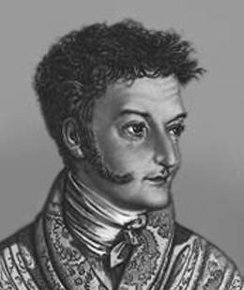

Огюст Конт, основатель позитивной философии, много лет лечился от психического расстройства, а когда выздоровел, то выгнал свою жену, которая заботилась о нем во время болезни, и объявил себя апостолом и священнослужителем материалистической религии. Высказанная им мысль, что когда-то будет возможно оплодотворение женщины без участия мужчины, для того времени была действительно безумна.

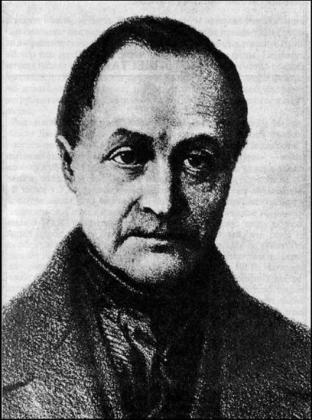

Что отличает гения от других людей? Чем талант отличается от гениальности? Увы, этого точно еще никто не определил. Действительно ли гениальность всегда связана с безумием? На это тоже нет однозначного ответа.

Как говорится в одной шутке: «По мнению психиатров, психическими заболеваниями страдает каждый четвертый человек. Если трое ваших друзей в порядке, то значит, это – вы». Мы все немного сумасшедшие, и… очень гениальные. Только одни это скрывают лучше, чем другие.

Одни психиатры – ярые сторонники теории Ломброзо, другие – противники. Г.В. Сегалин, развивавший теорию Ломброзо в России, вместе со своими последователями считал, что гениальность – это симбиоз одаренности и помешательства. Так что, если вы настолько гениальны, что испытываете раздвоение личности, будет лучше, если одна из этих личностей будет психиатром.

Все эти рассуждения по поводу гениальности и помешательства приводят нас к извечному вопросу: «Что есть норма, а что – патология?» Гениальность ни в коем случае нельзя назвать нормой, она не вписывается в общепринятые «нормальные» стандарты. Между тем, одно из течений в психиатрии полагает, что воспринимаемое обычно как психическая болезнь – это нормальное состояние, глубокий духовный кризис, по-разному переживаемый каждой личностью.

Если руководствоваться этой точкой зрения, то можно предположить, что гениальными становятся те личности, которые прошли некую переломную черту, критическую точку развития индивидуальности. Гении имеют право на свои недостатки. А у великих людей даже недостатки должны быть великими.